Международный научный форум

«Научный диалог: теория и практика»

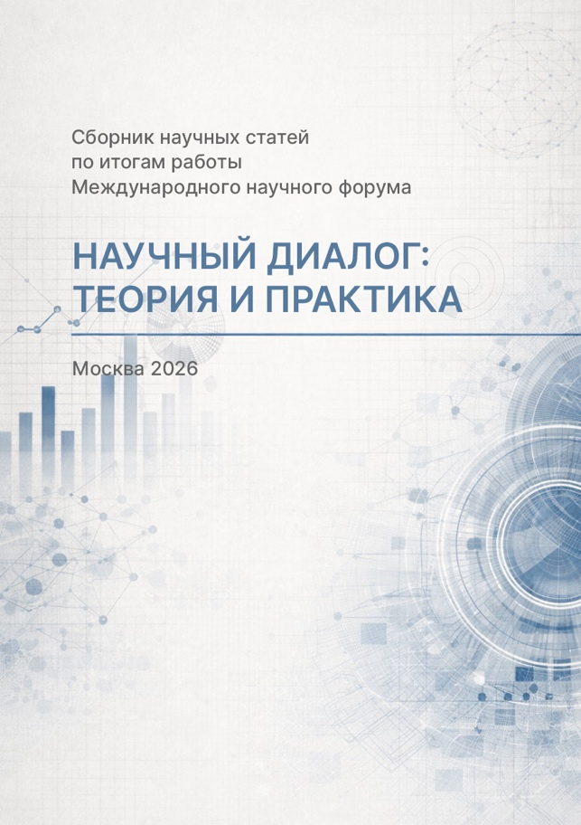
Международный научный форум «Научный диалог: теория и практика» объединяет исследователей из разных стран и научных направлений, предоставляя возможность апробации и публикации научных результатов в кратчайшие сроки.

По итогам форума формируется сборник научных статей с присвоением DOI и размещением материалов в научной электронной библиотеке eLibrary.

Основная информация
Дата проведения Форума: 7 мая 2026 года
Прием материалов: до 5 мая 2026 года (до 16:00 по московскому времени)
Формат участия: заочный (публикация научной статьи без личного присутствия)

Для кого предназначен Форум
Форум будет полезен авторам, которым требуется публикация научной статьи:
- для подтверждения апробации результатов исследования;
- для формирования или пополнения научного портфолио;
- для отчётности, аттестации или повышения квалификации;
- для выполнения требований образовательных и научных организаций.
К участию приглашаются:
- доктора и кандидаты наук;
- соискатели учёных степеней;
- преподаватели, аспиранты, магистранты и студенты;
- специалисты и практики, ведущие научно-исследовательскую или прикладную деятельность.

Порядок участия
- Подготовьте научную статью и сведения об авторе (одним файлом).
- Направьте материалы на электронную почту: post@nauchoboz.ru
- Получите подтверждение приёма материалов и дальнейшие инструкции.
Материалы обрабатываются в оперативном режиме.

Результаты участия
Каждому участнику предоставляется:
- публикация статьи в электронном сборнике научных трудов форума;
- присвоение DOI научной статье;
- размещение статьи в eLibrary;
- диплом участника форума (в электронном виде).

Дополнительные возможности (по желанию)
- справка об апробации результатов исследования;
- справка о публикации научной статьи;
- официальное письмо для университета или организации;
- углублённая проверка текста статьи на орфографию и стилистику;
- печатный экземпляр сборника научных статей форума.

Стоимость участия
Стоимость участия — 2 000 рублей.
В базовый пакет уже включены:
- публикация статьи;
- присвоение DOI;
- размещение в eLibrary;
- дипломы на всех соавторов.
Дополнительных платежей за базовые документы не предусмотрено.

Возможные доплаты
- объём статьи более 8 страниц — 100 руб. за каждую дополнительную страницу;
- количество соавторов более трёх — 150 руб. за каждого дополнительного автора.

Стоимость дополнительных услуг
- справка об апробации исследования — 300 руб.;
- справка о публикации — 300 руб.;
- письмо для университета / организации — 300 руб.;
- углублённая проверка текста кандидатом филологических наук — 1 000 руб. за статью;
- печатный сборник форума — 800 руб.
(включает доставку по России; международная доставка рассчитывается индивидуально).

Тематические секции форума

- Экономические науки
- Юридические науки
- Политические науки
- Социологические науки
- Психологические науки
- Педагогические науки
- Филологические науки
- Исторические науки
- Философские науки
- Культурология
- Искусствоведение
- Физико-математические науки
- Химические науки
- Биологические науки
- Медицинские науки
- Фармацевтические науки
- Технические науки
- Науки о Земле
- Сельскохозяйственные науки
- Физическая культура и спорт

Контакты и анкета

📩 Email для подачи материалов: post@nauchoboz.ru
💻 Скачать шаблон анкеты автора: СКАЧАТЬ

Присоединяйтесь и представьте свои достижения международному научному сообществу!

